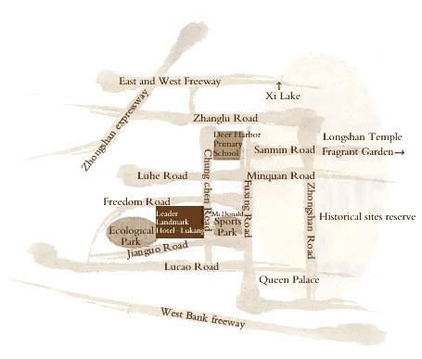

鹿港立德會館
Address: 座標: 電話：
彰化縣鹿港鎮中正路588號 24°3'47.19"N 120°26'9.61"E (04)778-6699
◎自行開車
【北部】
A.行駛高速公路於彰化交流道下，轉142號縣道。
B.行駛1 號省道到彰化，轉19號省道，再轉142號縣道。
C.行駛1 號省道，過大甲之後轉17號省道。
D.行駛西濱快速道路至彰化鹿港，轉17號省道。
【南部】
A.行駛高速公路於員林交流道下，轉148號縣道到溪湖，再轉135號縣道。
B.行駛省道台19線到溪湖，轉135號縣道。
C.行駛省道台17線直達。
◎大眾運輸：<彰化客運>
A.台中→鹿港：於復興路四段179 號搭車(後火車站附近，車距約10~15 分，車
程約1.5小時。 電話：(04)225-6430
B.彰化→鹿港：於中正路578號搭車(火車站對面)，車距約10~20分，車程約
30~40分。 電話：(04)722-4603
C.自台北市民權西路搭往鹿港的統聯客運班車;經台中市朝馬轉運站後直達鹿港。

氣候變遷與節能減碳養豬技術研討會

- 補助單位：行政院農業委員會
- 執行單位：財團法人台灣動物科技研究所
- 辦理日期：100年11月 23日 (三)
- 地點：鹿港立德會館 彰化縣鹿港鎮中正路588號 (三樓視廳教室)
電話：(04)778-6699

議程表
時 間 | 課 程 名 稱 | 主持人/講師
09:00~09:30 | 報到 | 台灣動物科技研究所 劉昌宇博士
09:30~09:50 | 開訓與長官致詞 | 農委會畜牧處
10:00~11:00 | 飼養管理策略  對養豬節能減碳的影響 | 台灣動物科技研究所 劉昌宇博士
11:10~12:10 | 綠能養豬發展新契機 | 台灣大學 蘇忠楨博士
12:10~13:30 | 午 餐
13:30~14:30 | 節能減碳的迷思 | 台灣動物科技研究所 楊天樹博士
14:45~15:45 | 畜牧的節能減碳與碳足跡 | 台灣動物科技研究所 張原志先生
16:00~16:50 | 座談會-綜合討論 | 農委會畜牧處 台灣動物科技研究所
17:00~17:50 | 座談會-綜合討論 | 農委會畜牧處 台灣動物科技研究所
17:50~19:00 | 晚 餐

************************請沿線撕下電洽、傳真或郵寄*********************

TO：應用動物組 陳妍蓉 Tel:037-585939 0911-066506
Fax: 037-585969 E-mail: twoeyegirl @mail.atit.org.tw
1.姓 名： 服務單位：
聯絡電話： 傳真號碼：
身份證字號： (公務人員務必填寫) 用餐種類：葷 素
2. 姓 名： 服務單位：
聯絡電話： 傳真號碼：
身份證字號： (公務人員務必填寫) 用餐種類：葷 素

